**Bài 1**



**Bài 2**

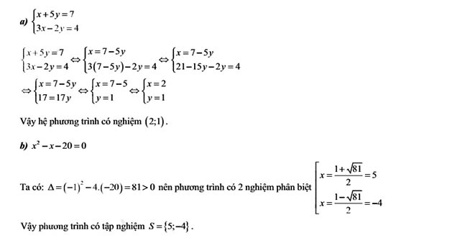

**Bài 3**

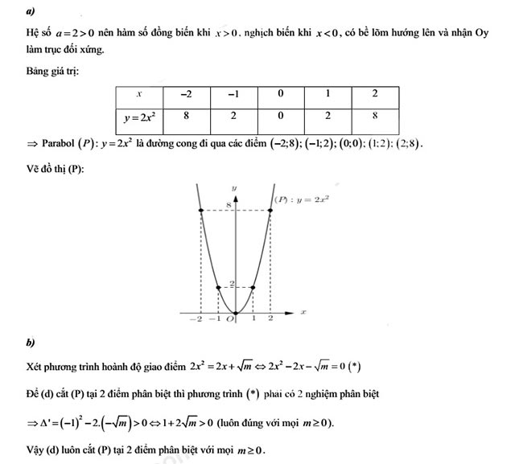

**Bài 4**

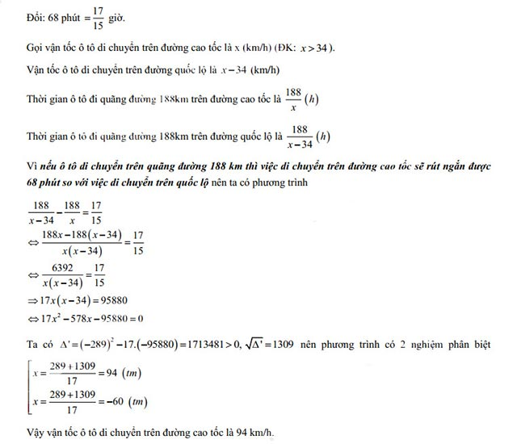

**Bài 5**

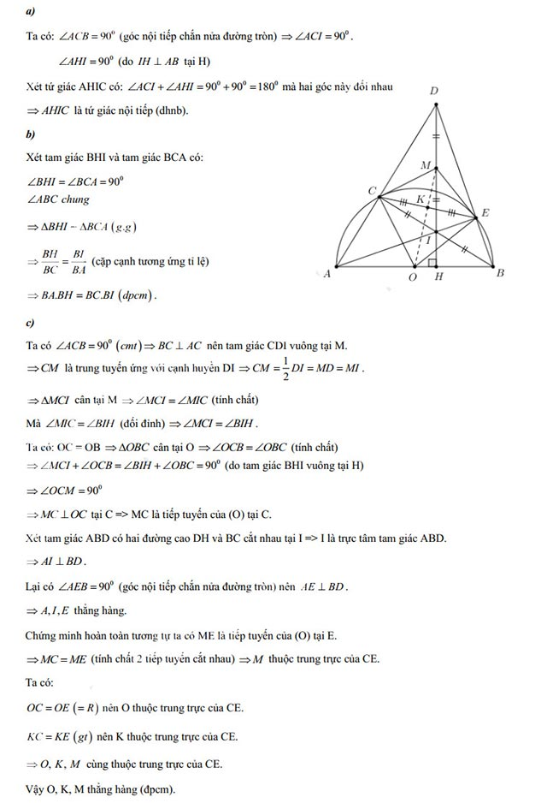

**Bài 6**

## **Bài 6**